**Algorithm ในการตรวจจับถนน**

# **Road Lane Lines Detection using Advanced Computer Vision Techniques**

Link: <https://towardsdatascience.com/advanced-lane-finding-using-computer-vision-techniques-7f3230b6c6f2>

Solution

**1. CAMERA CALIBRATION**

ภาพจากกล้อง > ภาพบิดเบี้ยว > คลี่/ยืดภาพออก > ตัดภาพที่มีเท่ากับขนาดภาพจากกล้อง

**2. PERSPECTIVE TRANSFORMATION**

เมื่อได้ภาพที่ควรจะถูกต้อง แล้วเปลี่ยนมุมมองจากมุมมองกล้องเป็นแบบมุม Bird Eye View

**3. GRADIENT AND COLOR THRESHOLDING**

เปลี่ยนทุกอย่างในภาพเป็นสีดำ ยกเว้น เส้นของเลนถนนทั้งซ้ายและขวา โดยใช้ Sobel operator ซึ่งเป็นวิธีการดูความแตกต่างของสองพื้นที่

**4. CURVE FITTING**

มีการเฉลี่ยค่า x ของ pixel เพื่อ window ทำจนกว่าจะได้ส่วนบนของเลน แล้วจะได้ pixel ทั้งหมด จากนั้นใช้ polyfit()แล้วก็ใช้ x = Ay² + By + C ในการระบุเส้นของเลน คำนวณรัศมีความโค้งของเส้นถนน

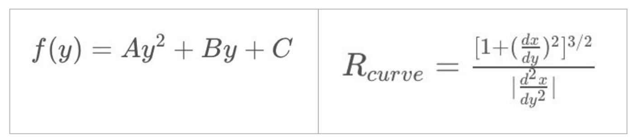

**5. LANE PROJECTION TO VEHICLE’S VIEW**

**2. Finding Lane Lines on the Road**

Link: <https://towardsdatascience.com/finding-lane-lines-on-the-road-30cf016a1165>

**1. Color Selection**

เปลี่ยนจากภาพสีเป็นสีดำทั้งหมด ยกเว้นเส้นเลนที่เป็นสีเหลืองกับสีขาว

**2. Canny Edge Detection**

เปลี่ยนเป็น grayscale แล้วทำให้ขอบเรียบ โดย Gaussian Blur จากนั้นหาขอบ

**3. Region of Interest Selection**

ไม่ต้องเอาอันที่ไม่สนใจมาใช้

**4. Hough Transform Line Detection**

เป็นวิธีในการ detect เส้นเลน

**5. Averaging and Extrapolating Lines**

เนื่องจากมีหลายเส้นในการ detect เส้นเลน และบางเส้นก็ไม่คลอบคลุมเส้นเลนจึงทำการเฉลี่ยเส้นที่ใช้ในการ detect ซึ่งแยกเป็น 2 เส้น โดยการใช้ค่า slope ฝั่งซ้ายเป็นบวก ฝั่งขวาเป็นลบ